Họ tên : Phạm Duy Tùng

## Use case “Xem báo cáo chấm công của đơn vị nhân viên văn phòng”

|  |  |  |  |
| --- | --- | --- | --- |
| Mã Use case | UC001 | Tên Use case | Xem báo cáo chấm công của đơn vị nhân viên văn phòng |
| Tác nhân | Trưởng đơn vị nhân viên văn phòng | | |
| Tiền điều kiện | Đăng nhập thành công với tư cách trưởng đơn vị nhân viên văn phòng | | |
| Luồng sự kiện chính  (Thành công) | | # | Thực hiện bởi | | Hành động | | --- | --- | --- | --- | |  | Trưởng đơn vị nhân viên văn phòng | | Chọn xem báo cáo chấm công của nhân viên trong đơn vị | |  | Hệ thống | | Lấy thông tin đơn vị | |  | Hệ thống | | Gửi yêu cầu truy xuất thông tin nhân viên văn phòng trong đơn vị từ hệ thống nhân sự | |  | Hệ thống nhân sự | | Truy xuất thông tin nhân viên văn phòng trong đơn vị | |  | Hệ thống nhân sự | | Gửi thông tin các nhân viên văn phòng trong đơn vị về hệ thống chấm công | |  | Hệ thống | | Truy xuất các bản ghi chấm công của nhân viên văn phòng trong đơn vị ở tháng hiện tại | |  | Hệ thống | | Kiểm tra số lượng bản ghi | |  | Hệ thống | | Với từng nhân viên, tổng hợp các thông tin cần thiết từ các bản ghi: tổng số buổi đi làm, tổng sổ giờ làm việc theo ca, tổng số giờ đi muộn / về sớm | |  | Hệ thống | | Hiển thị giao diện báo cáo chấm công của các nhân viên trong đơn vị văn phòng với mặc định là báo cáo chấm công chi tiết của tháng hiện tại | |  | Trưởng đơn vị nhân viên văn phòng | | Nhập tháng, năm muốn nhận báo cáo | |  | Hệ thống | | Kiểm tra định dạng thông tin vừa nhập | |  | Hệ thống | | Truy xuất các bản ghi chấm công của nhân viên văn phòng trong đơn vị trong thời gian vừa nhập | |  | Hệ thống | | Kiểm tra số lượng bản ghi | |  | Hệ thống | | Với từng nhân viên, tổng hợp các thông tin cần thiết từ các bản ghi: tổng số buổi đi làm, tổng sổ giờ làm việc theo ca, tổng số giờ đi muộn / về sớm | |  | Hệ thống | | Hiển thị giao diện báo cáo chấm công của các nhân viên trong đơn vị văn phòng trong thời gian vừa nhập vào | |  | | | | |
| Luồng sự kiện thay thế | |  |  |  | | --- | --- | --- | | # | Thực hiện bởi | Hành động | | 5a. | Hệ thống nhân sự | Báo lỗi không truy xuất được thông tin nhân viên | | 5b. | Hệ thống | Thông báo lỗi truy xuất thông tin nhân viên | | 8a. | Hệ thống | Hiển thị giao diện thông báo trong tháng hiện tại chưa có bản ghi chấm công nào, chuyển sang bước 10 | | 10a. | Trưởng đơn vị nhân viên văn phòng | Chọn trở về trang chủ, kết thúc | | 12a. | Hệ thống | Thông báo thông tin vừa nhập không đúng định dạng | | 14a. | Hệ thống | Thông báo trong thời gian vừa nhập không có thông tin để hiển thị, chuyển sang bước 10 | | | |
| Hậu điều kiện | Không có | | |

## Biểu đồ hoạt động “Xem báo cáo chấm công của đơn vị nhân viên văn phòng”

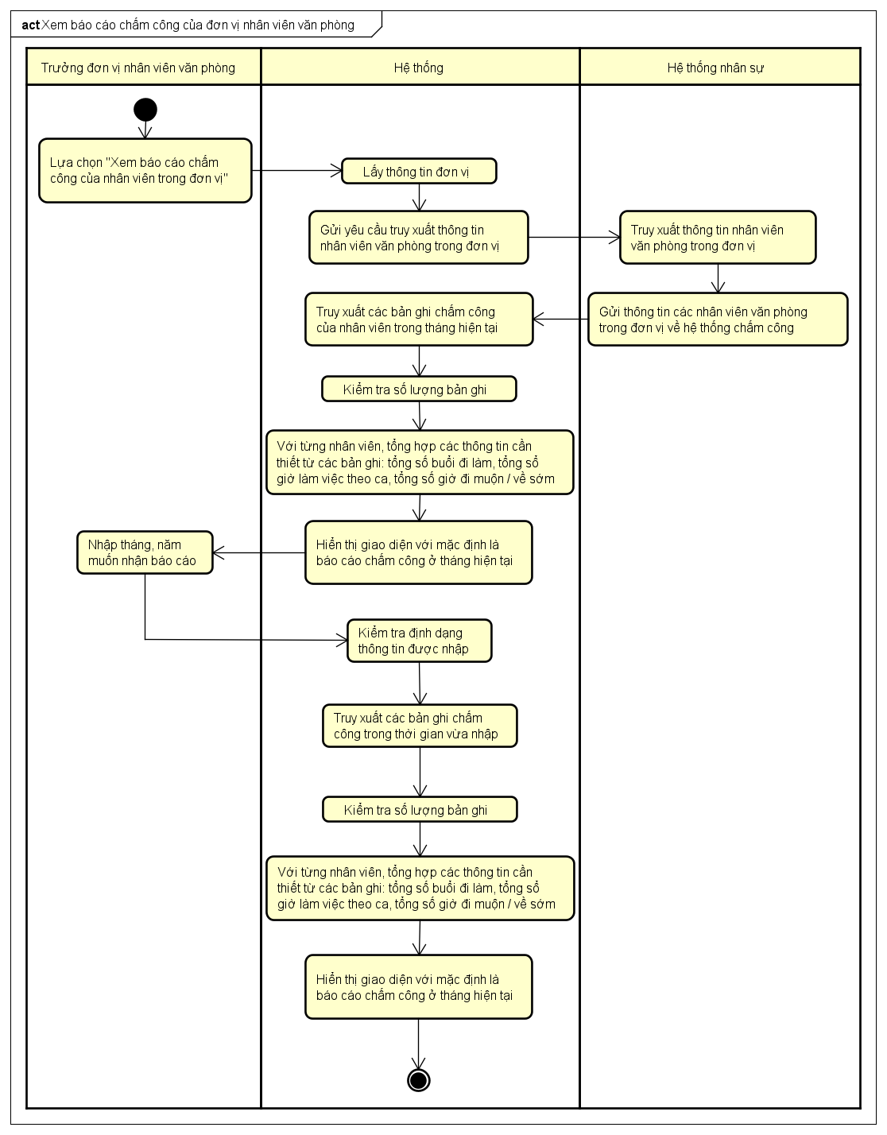

## Các biểu đồ luồng

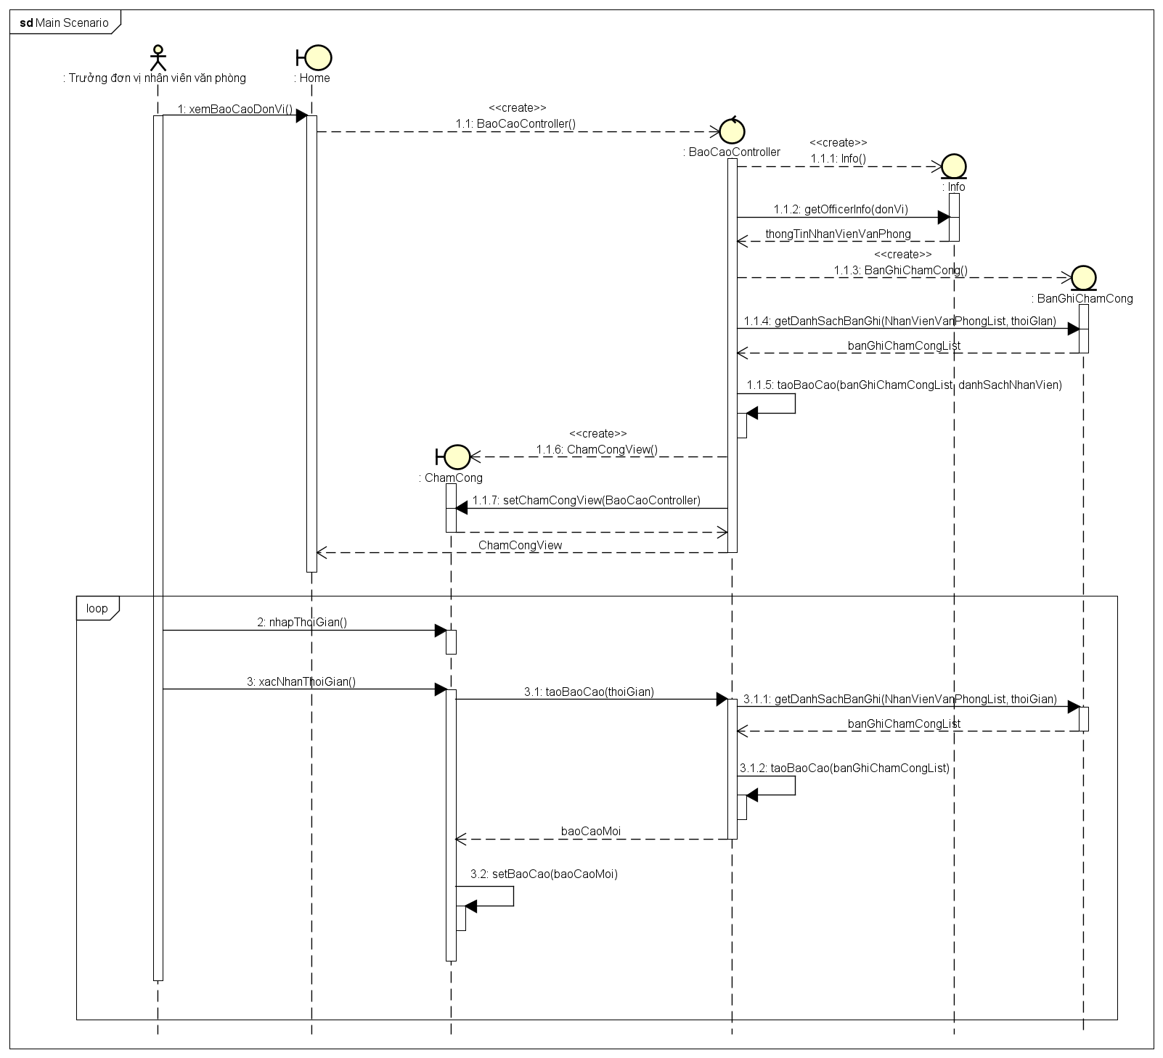

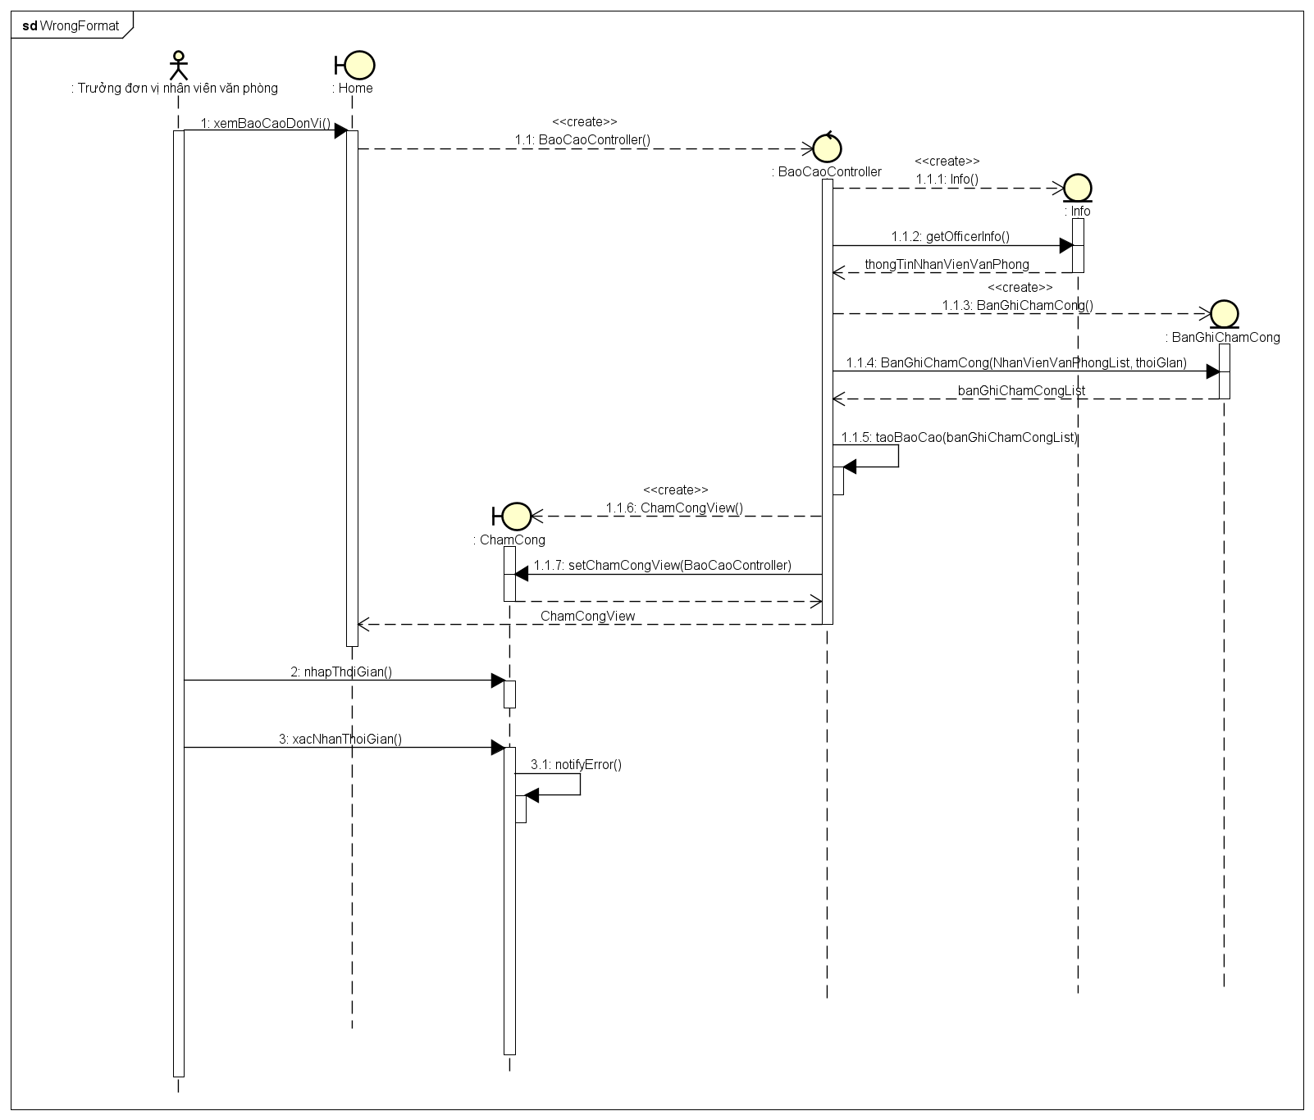

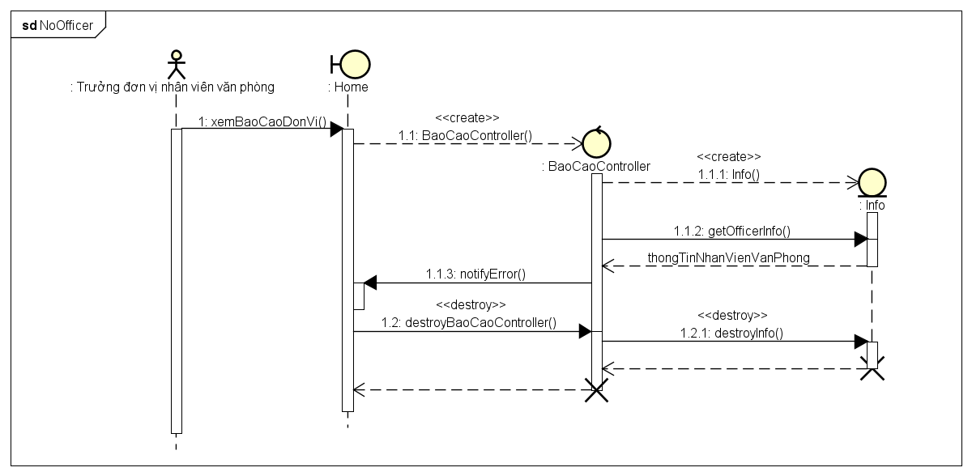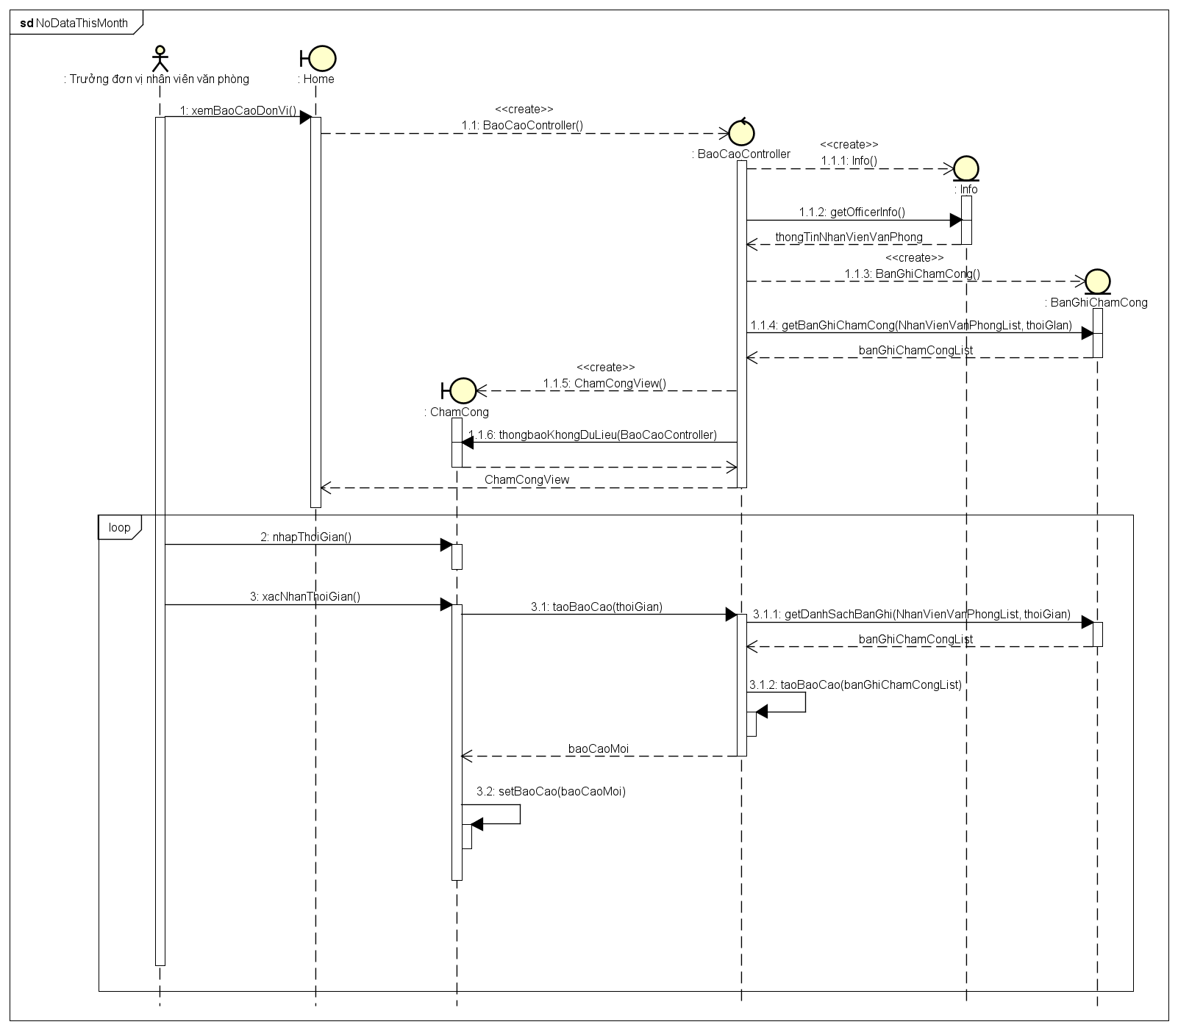 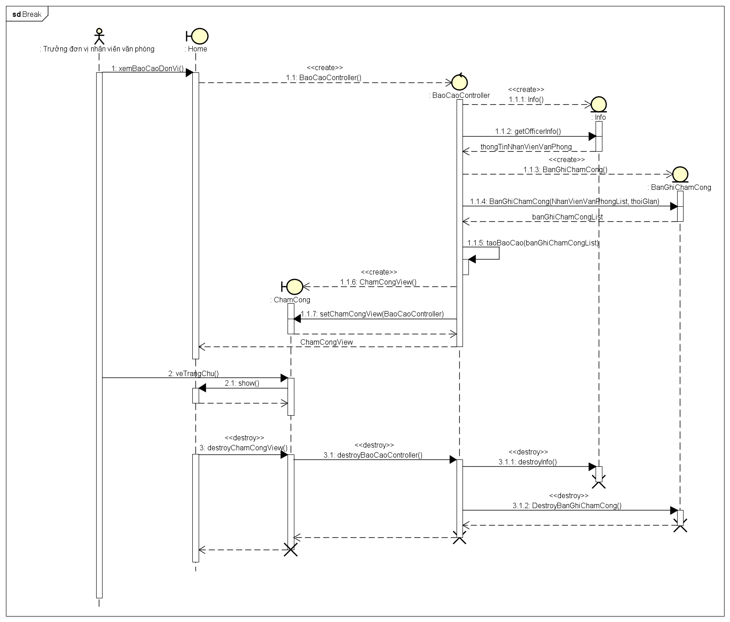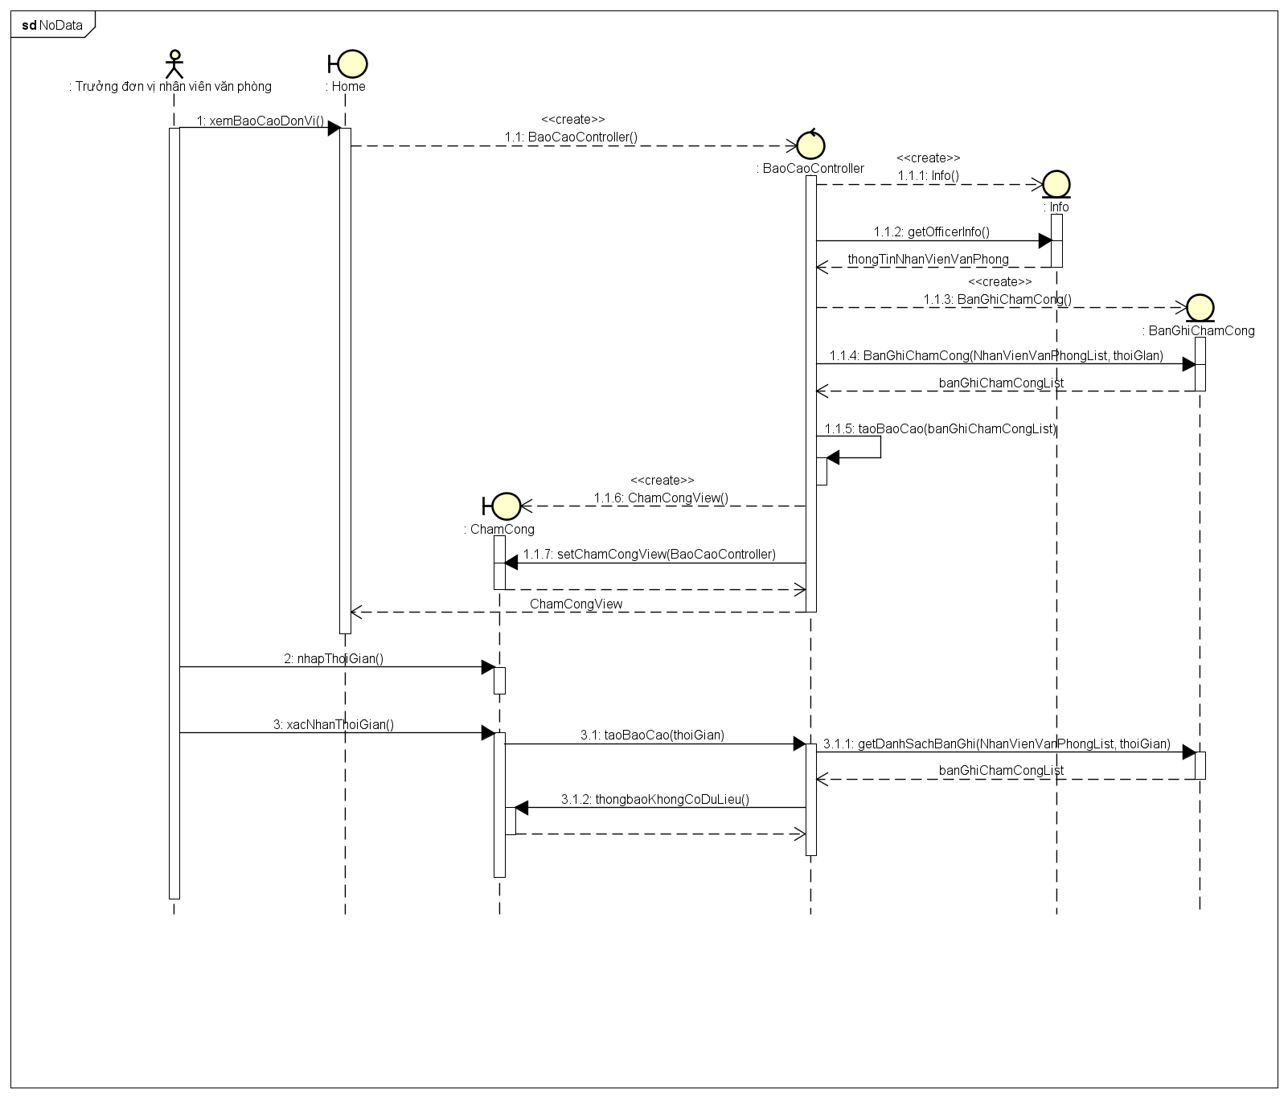

## Biểu đồ giao tiếp

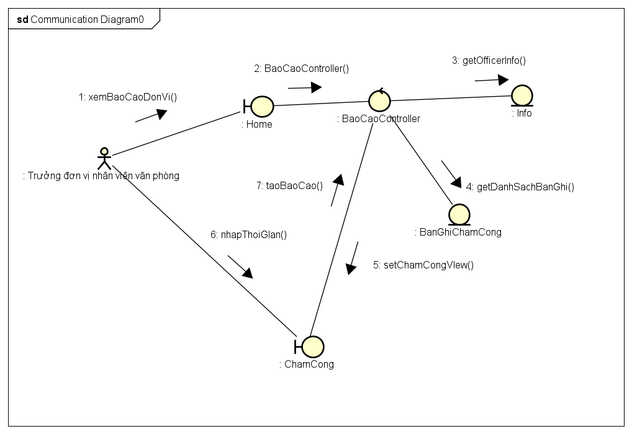

## Biểu đồ lớp

